**Федеральное государственное бюджетное образовательное учреждение высшего образования**

**«Московский Авиационный Институт»**

**(Национальный Исследовательский Университет)**

Институт №8 «Информационные технологии и прикладная математика»

Кафедра 806 «Прикладная математика и информатика»

**Реферат на тему:**

**Лебедев Сергей Александрович**

**Автор работы:**

студентка 1 курса, группа М8О-110Б-21

Агеева Алиса Ивановна

**Руководитель проекта:**

Доцент кафедры 806 Никулин С.П.

**Дата сдачи:**

Москва, 2021

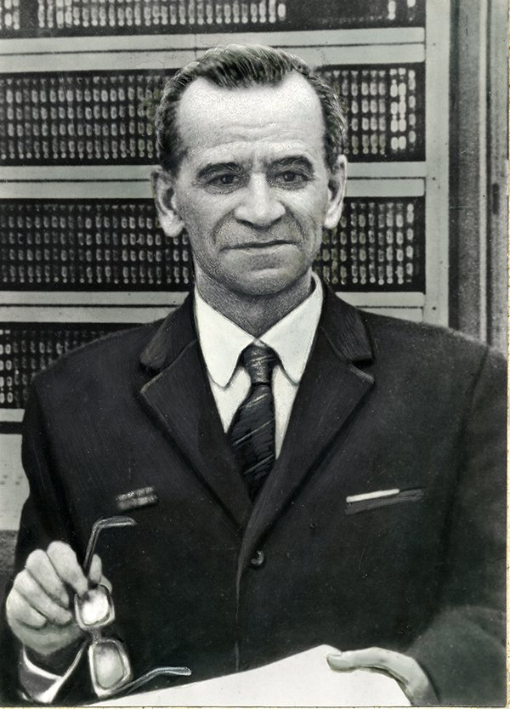

**Серге́й Алексе́евич Ле́бедев**  (20 октября [[2 ноября](https://ru.wikipedia.org/wiki/2_%D0%BD%D0%BE%D1%8F%D0%B1%D1%80%D1%8F)] [1902](https://ru.wikipedia.org/wiki/1902_%D0%B3%D0%BE%D0%B4), [Нижний Новгород](https://ru.wikipedia.org/wiki/%D0%9D%D0%B8%D0%B6%D0%BD%D0%B8%D0%B9_%D0%9D%D0%BE%D0%B2%D0%B3%D0%BE%D1%80%D0%BE%D0%B4), [Российская империя](https://ru.wikipedia.org/wiki/%D0%A0%D0%BE%D1%81%D1%81%D0%B8%D0%B9%D1%81%D0%BA%D0%B0%D1%8F_%D0%B8%D0%BC%D0%BF%D0%B5%D1%80%D0%B8%D1%8F) — [3 июля](https://ru.wikipedia.org/wiki/3_%D0%B8%D1%8E%D0%BB%D1%8F) [1974](https://ru.wikipedia.org/wiki/1974), [Москва](https://ru.wikipedia.org/wiki/%D0%9C%D0%BE%D1%81%D0%BA%D0%B2%D0%B0), [СССР](https://ru.wikipedia.org/wiki/%D0%A1%D0%A1%D0%A1%D0%A0)) — один из основоположников советской [вычислительной техники](https://ru.wikipedia.org/wiki/%D0%92%D1%8B%D1%87%D0%B8%D1%81%D0%BB%D0%B8%D1%82%D0%B5%D0%BB%D1%8C%D0%BD%D0%B0%D1%8F_%D1%82%D0%B5%D1%85%D0%BD%D0%B8%D0%BA%D0%B0), директор [ИТМиВТ](https://ru.wikipedia.org/wiki/%D0%98%D0%A2%D0%9C%D0%B8%D0%92%D0%A2" \o "ИТМиВТ), [Герой Социалистического Труда](https://ru.wikipedia.org/wiki/%D0%93%D0%B5%D1%80%D0%BE%D0%B9_%D0%A1%D0%BE%D1%86%D0%B8%D0%B0%D0%BB%D0%B8%D1%81%D1%82%D0%B8%D1%87%D0%B5%D1%81%D0%BA%D0%BE%D0%B3%D0%BE_%D0%A2%D1%80%D1%83%D0%B4%D0%B0), лауреат Ленинской премии и Государственной премии СССР. Создатель БЭСМ и МЭСМ.

**Биография**

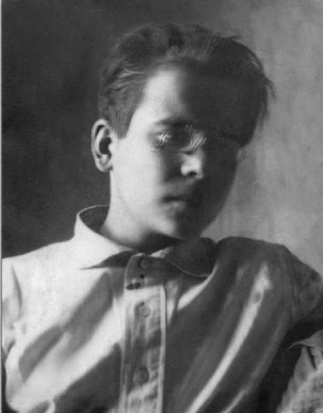Ранние Годы

*Сергей Лебедев (1920 г.)*

Родился в Нижнем Новгороде в семье учителя и литератора Алексея Ивановича Лебедева и учительницы из дворян Анастасии Петровны (в девичестве Мавриной). Был третьим ребёнком в семье. Старшая сестра — художница [Татьяна Маврина](https://ru.wikipedia.org/wiki/%D0%9C%D0%B0%D0%B2%D1%80%D0%B8%D0%BD%D0%B0,_%D0%A2%D0%B0%D1%82%D1%8C%D1%8F%D0%BD%D0%B0_%D0%90%D0%BB%D0%B5%D0%BA%D1%81%D0%B5%D0%B5%D0%B2%D0%BD%D0%B0). В 1920 году семья переехала в [Москву](https://ru.wikipedia.org/wiki/%D0%9C%D0%BE%D1%81%D0%BA%D0%B2%D0%B0).

**Начало пути**

В 1921 г. Сергей сдал экзамены экстерном за среднюю школу и поступил в Московское высшее техническое училище (МВТУ) им. Н.Э.Баумана на электротехнический факультет. Его учителями и научными руководителями были выдающиеся русские ученые-электротехники, профессора Карл Адольфович Круг, Леонид Иванович Сиротинский и Александр Александрович Глазунов. Все они трудились над разработкой плана электрификации СССР (план ГОЭЛРО). Для успешного осуществления потребовались уникальные теоретические и экспериментальные исследования. Лебедев был еще студентом, но уже тогда основное внимание уделял проблеме устойчивости параллельной работы электростанций. Первые результаты по данной проблеме были отражены в его дипломном проекте, который выполнялся под руководством профессора К.А.Круга.  
  
В 1928 г. Лебедев получил диплом инженера-электрика и остался преподавать в родной альма-матер, параллельно занимая должность младшего научного сотрудника Всесоюзного электротехнического института (ВЭИ). Именно в этом ВУЗе он возглавил лабораторию электрических сетей, где продолжил работу над проблемой устойчивости. Тематика лаборатории постепенно расширялась, охватывая также и проблемы автоматического регулирования. И в результате в 1936 г. на ее базе сформировался отдел автоматики, руководить которым поручили Сергею.  
  
К этому времени Лебедев уже стал профессором и автором (совместно с Петром Сергеевичем Ждановым) широко известной среди специалистов-электротехников монографии “Устойчивость параллельной работы электрических систем”.

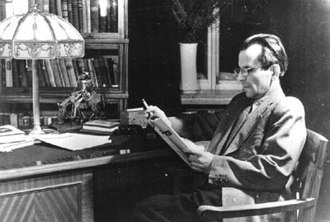

*В кабинете*

В 1947 г. Лебедев стал директором Института электротехники АН Украины и по совместительству возглавил руководство лабораторией Института точной механики и вычислительной техники СССР.

**МЭСМ**

В 1948 г. начался процесс создания малой электронной счетной машины (МЭСМ). Для научной работы Лебедеву выделили частично разрушенное здание бывшей монастырской гостиницы в Феофании (Киев). С финансовой помощью и поддержкой вице-президента АН УССР Михаила Алексеевича Лаврентьева, помещение было отремонтировано и оборудовано под лабораторию.

**История создания**

Лебедев выдвинул, обосновал и реализовал в первой советской машине принципы построения ЭВМ с хранившейся в памяти программой. МЭСМ занимала целое крыло двухэтажного здания (60 м²) и состояла из 6 000 электронных ламп. Примечательно то, что проектирование, монтаж и отладка машины были выполнены в течении трех лет. При этом в разработке участвовали лишь 11 инженеров и 15 технических сотрудников.

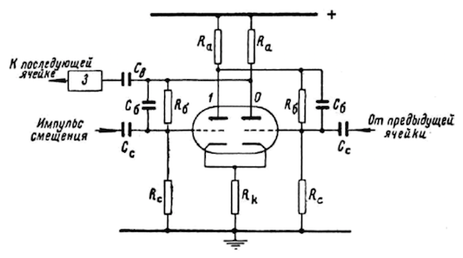

МЭСМ была арифметическим устройством, производившим операции сложения, вычитания, умножения, деления, сдвига, сравнения с учётом знака, сравнения по абсолютной величине, передачи управления, передачи чисел с магнитного барабана, сложения команд, остановки. МЭСМ имела двоичное представление чисел с фиксированной запятой, 16 двоичных разрядов на число, плюс один разряд на знак.  
  
Не смотря на то, что МЭСМ создавалась более как макет Большой электронной счетной машины, ей нашли практическое применение. Первой советской ЭВМ весьма заинтересовались математики, задачи которых требовали использования быстродействующего вычислителя. До 1953 г. МЭСМ была единственной вычислительной машиной в СССР.

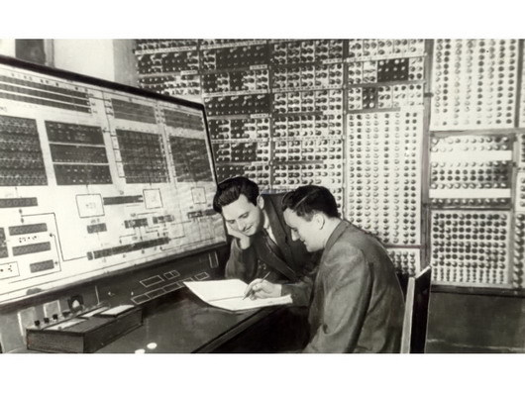

**Характеристики МЭСМ**  
Элементная база: 6 000 электронных ламп (около 3500 триодов и 2500 диодов)  
Быстродействие: 3 000 операций в секунду  
Потребляемая мощность: около 25 кВт  
Разрядность: 16  
Тактовая частота: 5 кГц  
Устройства ввода / вывода: ввод с перфокарты или набором кода на штекерном коммутаторе; вывод с помощью электромеханического печатающего устройства либо фото устройства для получения данных на фотоплёнке.  
Также мог использоваться магнитный барабан, хранящий до 5000 кодов чисел или команд

#### БЭСМ

Следующей после МЭСМ была разработана большая электронно-счётная машина (БЭСМ). В структуре устройства уже тогда были реализованы основные решения, характерные для современных вычислительных машин.  
  
У БЭСМ была двоичная система представления чисел с учётом порядков, то есть в форме чисел с плавающей запятой. Машина оперировала диапазон чисел примерно от 10-9 до 109. Система команд была трёхадресной, в нее входило 9 арифметических операций, 8 операций передач кодов, 6 логических операций, 9 операций управления.

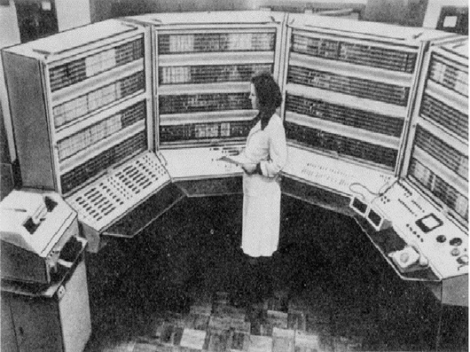

*(Лабораторные испытания БЭСМ)*

БЭСМ имела 39 двоичных разрядов для представления чисел в виде мантиссы/порядка, из них 32 разряда отводилось для значащей части и 5 для порядка. Еще по одному разряду отводилось для знаков мантиссы и порядка. При написании программ для машины применялась техника самомодифицирующегося кода, когда напрямую модифицировались адресные части команд для доступа к массивам.  
  
Один из разработчиков БЭСМ Всеволод Сергеевич Бурцев вспоминает о машине следующее:

Во многих блоках первой БЭСМ в анодной цепи были использованы не лампы сопротивления, а ферритовые трансформаторы. Так как эти трансформаторы были изготовлены кустарным способом, они часто выгорали, при этом выделяли едкий специфический запах. Сергей Алексеевич обладал замечательным обонянием и, обнюхивая стойку, с точностью до блока указывал на дефектный. Он практически никогда не ошибался.

**Характеристики БЭСМ**

Элементная база: 4 000 электронных ламп, 5 000 полупроводниковых диодов  
Быстродействие: 8 000 операций в секунду  
Потребляемая мощность: около 35 кВт  
Разрядность: 39  
Тактовая частота: 9 МГц  
Внешняя память: на магнитных барабанах (2 барабана по 5120 слов) и магнитных лентах (4 по 30 000 слов)  
Устройства ввода / вывода: ввод с перфокарты, цифро-печать и фото-печатное устройство.

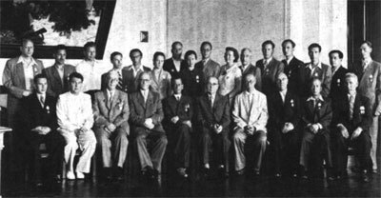

В 1958 г. БЭСМ была подготовлена к серийному производству. Коллектив ИТМиВТ под руководством Лебедева разработал и презентовал две ЭВМ: БЭСМ-2 и М-20. Их характерной особенностью было то, что они разрабатывались в тесном контакте с промышленностью (особенно М-20). Специалисты завода и академического института вместе участвовали в создании машины. Этот принцип был хорош тем, что улучшал качество документации, т. к. в ней учитывались технологические возможности завода.  
  
Вычислительная машина БЭСМ-2 сохранила систему команд и все основные параметры предыдущего устройства, но конструкция стала более технологичной и удобной для серийного выпуска. В БЭСМ-2 было реализовано оперативное запоминающее устройство на ферритных сердечниках, широко применялись полупроводниковые диоды, а также была усовершенствована конструкция (мелкоблочная). На БЭСМ-2 проводились расчеты, связанные с запуском искусственных спутников, первых пилотируемых космических кораблей. Именно на одной из упомянутых ЭВМ был произведён расчёт траектории ракеты, доставившей вымпел СССР на Луну.

#### БЭСМ-6

Разработка БЭСМ-6 завершилась в конце 1965 г. Эта машина стала первой советской супер-ЭВМ на элементной базе второго поколения (полупроводниковых транзисторах). В электронных схемах БЭСМ-6 использовалось 60 000 транзисторов и 180 000 полупроводников-диодов. Элементная база была новой для того времени.  
  
У БЭСМ-6 имелся магистральный или водопроводный принцип организации управления. С его помощью потоки команд и операндов обрабатывались параллельно. В разработке использовалась ассоциативная память на сверхбыстрых регистрах, что сократило количество обращений к ферритной памяти и позволило осуществить локальную оптимизацию вычислений в динамике счета. Оперативная память имела расслоение (8-слойная) на автономные модули, что дало возможность одновременно обращаться к блокам памяти по нескольким направлениям. Многопрограммный режим работы БЭСМ-6 позволил решать несколько задач с заданными приоритетами. Аппаратный механизм преобразования математического адреса в физический дал возможность динамически распределять оперативную память в процессе вычислений средствами ОС.  
  
У БЭСМ-6 был конвейерный центральный процессор с отдельными конвейерами для устройства управления и арифметического устройства. Он позволял совмещать обработку нескольких команд, находящихся на разных стадиях выполнения. Имелся кеш на 16 48-битных слов (4 чтения данных, 4 чтения команд, 8 — буфер записи). Система команд включала в себя 50 24-битных команд

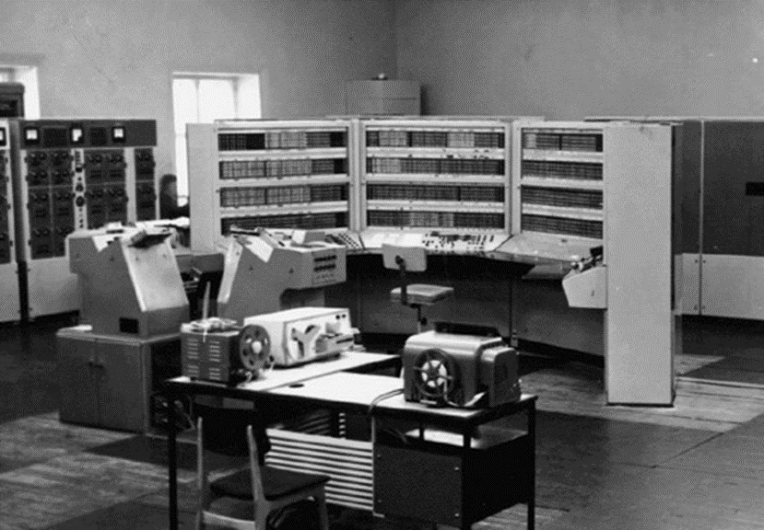

**Характеристики БЭСМ-6**  
  
Элементная база: транзисторный парафазный усилитель с диодной логикой на входе  
Быстродействие: около 1 млн операций в секунду  
Потребляемая мощность: 60 кВт  
Разрядность: 48  
Тактовая частота: 10 МГц  
Внешняя память: на магнитных лентах и магнитных дисках  
Устройства ввода / вывода: ввод с перфокарты, цифропечать и фотопечатное устройство.

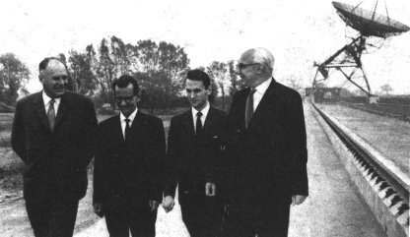

*Лебедев во время поездки в Англию (Кембридж)*

**Воспоминания знавших Сергея Лебедева**

По воспоминаниям сотрудников, работавших с Сергеем Алексеевичем в Киеве, он был идеальным руководителем. В работе доводил все до совершенства, большое внимание уделял мелочам. Он никогда не повышал голос и относился ко всем исключительно ровно, справедливо, без предвзятости. Всегда отмечал даже небольшие успехи своих сотрудников. В процессе отладки машины равных ему не было. Лебедев превосходил всех в понимании неполадок и сбоев в машине.  
  
Сергей Алексеевич на протяжении всей своей жизни вел большую работу по подготовке научных кадров. Он был одним из инициаторов создания Московского физико-технического института, основателем и руководителем кафедры вычислительной техники в этом институте, руководил работой многих аспирантов и дипломников.

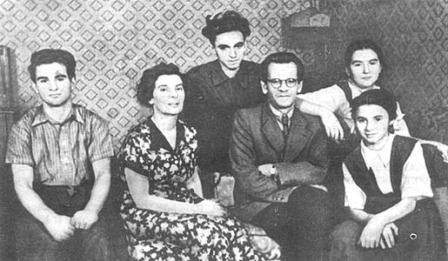

*Лебедев с семьей*

**Награды**

В год 95-летия со дня рождения Сергея Алексеевича Лебедева заслуги ученого признали и за рубежом. Как новатор вычислительной техники, он был отмечен именной медалью Международного компьютерного общества с надписью: «Сергей Алексеевич Лебедев 1902–1974 г.г… Разработчик и конструктор первого компьютера в Советском Союзе. Основоположник советского компьютеростроения».